- 先登入Gmail 選擇管理此網域
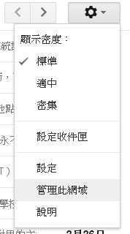

- 選擇應用程式


- 選擇Google Apps
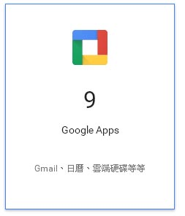
- 選擇Gmail
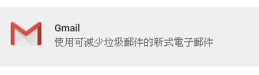
- 捲軸往下拉 選擇進階設定
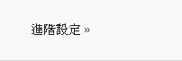

- 捲軸往下拉 找到垃圾郵件 在紅色框中輸入163.30.172.226 輸入完後
右下會出現儲存按鈕 記得要儲存
